Индивидуальный образовательный маршрут как инструмент профессионального роста педагога

Авторы:
Степанченко Виолетта Григорьевна,
Вертелецкая Ольга Владимировна

Организация: ОГАОУ ДПО «БелИРО»
Населенный пункт: Белгородская область, г. Белгород

Аннотация: представлен алгоритм построения индивидуального образовательного маршрута педагога, его варианты для профессионального роста педагога.

Ключевые слова: индивидуальный образовательный маршрут, профессиональный рост педагога, профессиональные дефициты, модульно-накопительная система.

Профессиональный рост учителя –
это процесс, и тут важно помнить о том,
что этот процесс никогда незавершим
подобно принципу незавершимости воспитания
(А.В. Мудрик)

Учитель – педагогическая профессия и должность в системе общего и профессионального образования. Возникновение педагогической профессии имеет объективные основания. Общество не могло бы существовать и развиваться, если бы молодое поколение, приходящее на смену старшему вынуждено было начинать все сначала, без творческого освоения и использование опыта, который оно получило в наследство.
На учителя возлагалась и возлагается высокая миссия – сотворение и самоопределение личности в культуре, утверждение человека в человеке.
Учитель должен знать и любить свой предмет, увлечь и заинтересовать своим предметом, нравственно отобрать главные факты для своего предмета, систематизировать их. Но не надо спешить учить учителя как развивать детей, надо сначала учить, как развивать самих себя, так как саморазвитие педагога должно предшествовать воспитанию детей.
Учитель должен постоянно обогащаться тем новым, что дает современность, жить интенсивной духовной жизнью, стать творцом-созидателем.
Вопрос саморазвития педагога всегда была актуальна.
По мнению В.А. Сластёнина «творческий потенциал личности педагога формируется на основе накопленного им социального опыта, психолого-педагогических и предметных знаний, новых идей, умений и навыков, позволяющих находить и применять оригинальные решения, новаторские формы и методы и тем самым совершенствовать исполнения своих профессиональных функций».
Е.А. Ямбург описал профессиональный рост педагога как неустранимое стремление учителя к самосовершенствованию, в основе которого лежит природная потребность в творчестве в работе с детьми.
Способность к самообразованию не формируется у педагога одновременно с получением диплома педагогического ВУЗа, а развивается в процессе работы с источниками информации, анализа и самоанализа деятельности, выявление и ликвидации профессиональных дефицитов.
В рамках реализации федерального проекта «Современная школа» национального проекта «Образование», распоряжения Правительства Российской Федерации
от 31 декабря 2019 года № 3273-р «Об утверждении основных принципов национальной системы профессионального роста педагогических работников Российской Федерации, включая национальную систему учительского роста» в Белгородской области утверждено положение о создании и функционировании региональной системы научно-методического сопровождения педагогических работников и управленческих кадров (далее – РС НМС).
Одной задачей РС НМС является выстраивание единой региональной системы профессионального развития педагогических работников и управленческих кадров, а так же тьюторское сопровождение их индивидуальных образовательных маршрутов, построенных на основе диагностики профессиональных дефицитов, выявленных на базе центра непрерывного повышения профессионального мастерства педагогических работников.
На уровне региона разработаны так же положения, регламентирующие построение, реализацию индивидуальных образовательных маршрутов, определены основные понятия:
– индивидуальный образовательный маршрут (далее – ИОМ) – персональный путь педагогического работника по повышению уровня профессионального мастерства, реализуемый на основе диагностики профессиональных компетенций в рамках формального, неформального и информального образования;
– профессиональные дефициты – отсутствие или недостаточное развитие профессиональных компетенций педагогических работников, вызывающее типичные затруднения в реализации определенных направлений педагогической деятельности;
– модульно-накопительная система повышения квалификации – одна из форм реализации дополнительного профессионального образования, обеспечивающая возможность выбора слушателем образовательных программ, учебных модулей, сроков обучения, и формирование на основе сделанного выбора ИОМ;
– тьютор – сотрудник межмуниципального методического центра института, обеспечивающий персональное сопровождение педагогического работника в процессе реализации ИОМ с учетом выявленных дефицитов;
– модуль – самостоятельный содержательно-деятельностный блок в рамках образовательной программы, обеспечивающий усвоение определенных взаимосвязанных компетенций.
Инструменты выявления профессиональных дефицитов педагога:
– собеседование с педагогом,
– самоанализ, самооценки,
– опросный лист,
– посещение, анализ уроков, занятий внеурочной деятельности,
– диагностика, тестирование.
Диагностика выявления профессиональных дефицитов педагога на уровне региона осуществляется на основе автоматизированной информационной системы «Индивидуальный образовательный маршрут» по трем блокам: предметный, методический, психолого-педагогический.
По результатам диагностики для педагога, получившего результат по из блоку (хотя бы одному) менее 65%, разрабатывается индивидуальный образовательный маршрут.
Технология проектирования и реализации ИОМ состоит из последовательно и взаимосвязанно осуществляемых этапов: диагностико-мотивационного, проектировочного, раелизационного и рефлексивного.
Алгоритм построения индивидуального образовательного маршрута представлена на схеме 1.

Схема 1.
Алгоритм построения ИОМ педагога
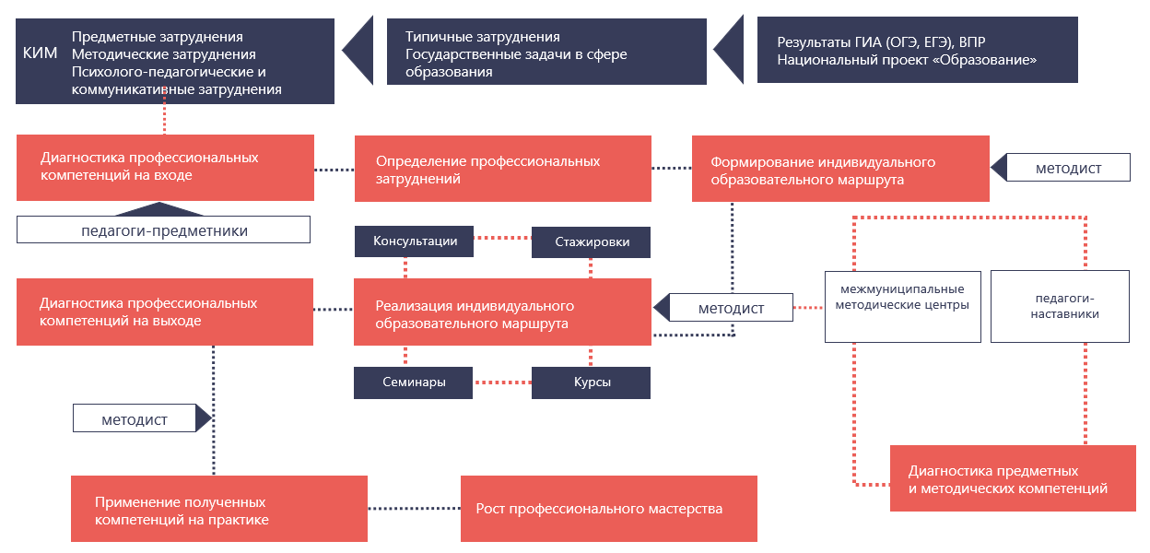

Для устранения выявленных профессиональных затруднений педагог совместно с тьютором определяет вариант ИОМ.
Возможные варианты:
– № 1 содержит перечень образовательные события: семинары, вебинары, мастер-классы, консультации (индивидуальные, групповые);
– № 2 содержит освоение отдельных модулей (не менее двух и не более четырех) в рамках модульно-накопительной системы повышения квалификации и участие в других методических событиях;
– № 3 содержит только освоение отдельных модулей (не менее двух и не более четырех) в рамках модульно-накопительной системы повышения квалификации.
Срок реализации ИОМ определяется индивидуальными профессиональными потребностями педагогического работника и составляет не менее трех месяцев и не более одного года.
Освоение модулей в рамках модульно-накопительной системы имеет свои особенности, практическую составляющую.
Перечень модулей определяется в соответствии с выявленными дефицитами, образовательными потребностями педагогов и разрабатываются на кафедрах и в центре непрерывного повышения профессионального мастерства ОГАОУ ДПО «БелИРО». Каждый модуль объемом 9 часов.
Обучение осуществляется посредством отдельных модулей и предусматривает суммирование результатов их освоения. Освоение модуля завершается промежуточной аттестацией, осуществляемой в форме тестирования, зачета, контрольной работы и других.
Для устранения профессиональных дефицитов педагогические работники вправе использовать различные ресурсы, объекты, расположенные на территории Белгородской области, а также за ее пределами в рамках сетевого взаимодействия.
Для педагога индивидуальный образовательный маршрут необходим как план своего профессионального роста, самосовершенствования.

